action-servlet 설정

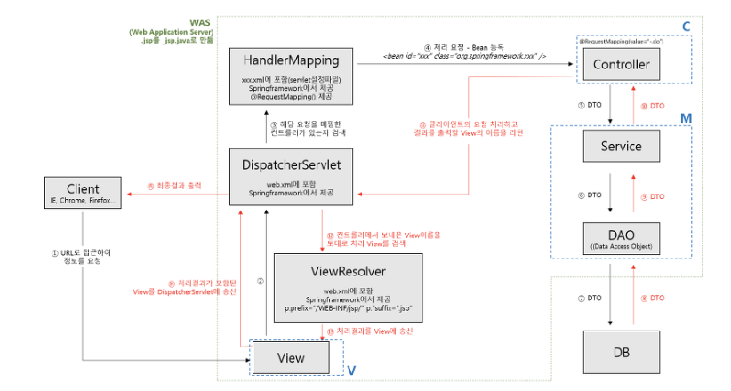

클라이언트의 모든 요청은 DispatcherServlet이 받는다

DispatcherServlet은 handlerMapping을 통해 요청에 해당하는 Controller 실행

Controller는 Service 통해 DAO에 접근하여 DB처리 요청

DAO는 myBatis 이용하여 Mapper를 통해 DB 작업

결과는 역순으로 Controller에 전달됨

Controller는 DB 결과와 출력할 뷰를 MAV형태로 DispatcherServlet에 전달

ViewResolver를 통해 전달받은 뷰이름을 검색

DispatcherServlet에 반환

DispatcherServlet이 클라이언트에 전달

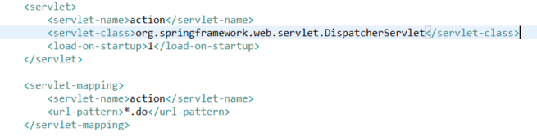

DispatcherServlet은 Spring 컨테이너를 구동할 때 web.xml에서

<Servlet-name>에 servlet.xml을 붙여 Spring 설정 파일을 찾는다

\*.do에 해당하는 url접근이 발생하면 action-servlet을 DispatcherServlet 동작하도록

action-servlet.xml

ViewResolver 설정

DispatcherServlet 안에는 InternalResourceViewResolver가 내장되어 있음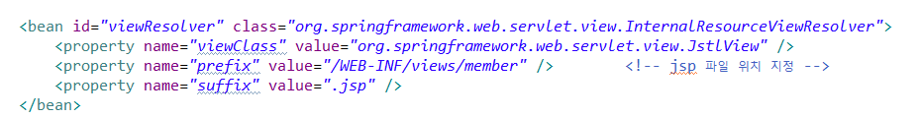

Controller가 지정하여 전달한 뷰 이름의 앞과 뒤에 뷰의 파일 위치와 형식을 지정

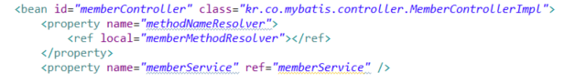

controller에 methodNameResolver와 memberService 주입

memberService



컨텍스트 파라미터로 실행된 action-service에서 주입된 memberService빈

memberDAO가 주입되어 있음

methodNameResolver

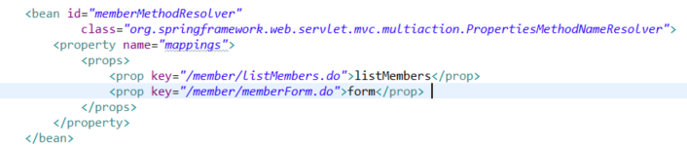

PropertiesMethodNameResolver를 통해 MethodResolver생성

URL 요청명으로 컨트롤러의 설정파일에서 미리 설정된 메서드를 바로

호출하여 사용할 수 있음

handlerMapping

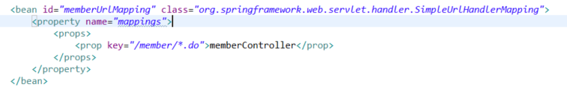

SimpleUrlHandlerMapping을 통해 핸들러매핑 생성

url과 컨트트롤러의 매핑정보를 한 곳에 모아 놓는 핸들러 매핑 전략

매핑정보는 <property>에 적는다

/member/\*.do는 memberController 빈과 매핑됨